- Pielikums
uzaicinājums piedalīties
tirgus izpētē
“Manekenu un mulāžas iegāde”.

TEHNISKĀ SPECIFIKĀCIJA Nr.4
Tirgus izpētes dalībnieks: (dalībnieka nosaukums)
Nosaukums | Specifikācijas apraksts un prasības | Pretendenta piedāvājums
PRIEKŠMETS | Aizrīšanās manekens - Obese Mature Choking Manikin.
PIELIETOJUMS | Manekens palielina rīku izvēli, lai iemācītu pareizu roku novietošanu, efektīvus vēdera grūdienus un algoritmus darbam ar grūtniecēm vai vecākiem, smagākiem elpceļu obstrukcijas upuriem
KOMPLEKTĀCIJA | - Aizrīšanās manekens;  - Divi svešķermeņi uz auklas;  - Pārnēsāšanas soma.  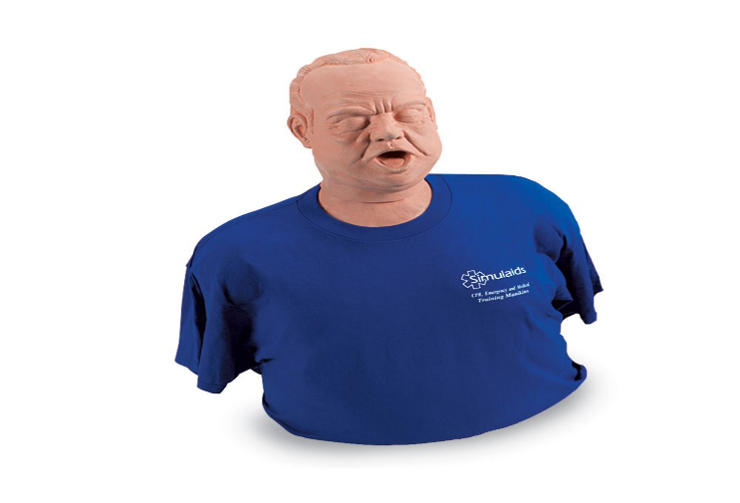  1. att. Aizrīšanās manekens.  (attēlam ir ilustratīva nozīme)
TEHNISKĀS PRASĪBAS | Aizrīšanās manekens, kam nevar aplikt rokas, pieaugušā apkārtmēra dēļ (liekais svars, grūtniece).  Jādarbojas pēc principa, lai atbrīvotu bloķētu elpceļu ar piespiedu gaisu, kas rodas no vēdera grūdieniem vai muguras sitieniem. Kā paredzēts pieaugušajiem ar lieko svaru, anatomiskās īpašības ir ierobežotas. Naba ir klāt, taču ribu loks paliek slēpts ar liekajiem taukaudiem virs vēdera un krūšu kauliem.  Kad priekšmets ir ievietots elpceļos, apmācāmais vai izglītojamais izlemj, kur novietot rokas, un izlemj, cik liels spiediens ir nepieciešams, lai pabeigtu manipulāciju. Šis manekens paplašina instrumentu izvēli, lai iemācītu pareizu roku novietošanu, efektīvus vēdera spiedienus un protokolus darbam ar grūtniecēm vai vecākiem, smagākiem elpceļu obstrukcijas upuriem.  Kad tiek pielietots pareizais spēka daudzums, svešķermenis tiek izraidīts no manekena.
KVALITĀTES PRASĪBAS | Izstrādājumam jānodrošina droša lietošana, tas nedrīkst ievainot vai radīt apdraudējumu lietotājam.  Izstrādājuma kopšanas, fizikāli mehāniskās ilgizturības, krāsu noturības īpašībām jāatbilst drošības prasībām un pienācīgās kvalitātes līmenim visā garantijas paredzētajā lietošanas laikā.  Nav pieļaujama netīrumu klātbūtne, neparedzētu komponenšu atdalīšanās vai cita veida neregularitātes, vai deformācijas.
IEPAKOJUMS | Pārnēsājama soma. Iepakojumam jānodrošina droša uzglabāšana un pasargāšana no apkārtējās vides
GARANTIJAS PRASĪBAS | Garantijas laiks - ne mazāk kā 24 (divdesmit četri) mēneši no piegādes brīža.
PAPILDU PRASĪBAS | Manekenam jābūt tīrāmam un dezinficējamam, izmantojot dezinfekcijas līdzekļus.  Jābūt pievienotai detalizētai lietošanas un kopšanas instrukcijai latviešu un/vai angļu valodā.
INFORMĀCIJA PAR IESPĒJĀM PIEGĀDĀT VAI SNIEGT TEHNISKAI SPECIFIKĀCIJAI ATBILSTOŠU PRECI |  | (Aizpildīt, ja attiecināms)
PRECES PIEGĀDES IZPILDES TEERMIŅŠ IESPĒJAMO LĪGUMSAISTĪBU GADĪJUMĀ. |  | (Aizpildīt, ja attiecināms)
NEVARAM SNIEGT TEHNISKĀ SPECIFIKĀCIJĀ ATBILSTOŠU PRECI, TAČU VARAM PIEDĀVĀT LĪDZVĒRTĪGU VAI LABĀKU PRECI, KAS NODROŠINA TEHNISKAJĀ SPECIFIKĀCIJĀ MINĒTO FUNKCIONALITĀTI (lūdzu atbildi izvērst vai atsūtīt savu piedāvājumu) |  | (Aizpildīt, ja attiecināms)

2024.gada ___._______

(paraksts) * (paraksta atšifrējums)

*ŠIS DOKUMENTS IR PARAKSTĪTS AR DROŠU ELEKTRONISKO PARAKSTU UN SATUR LAIKA ZĪMOGU

Aizpildot Tehnisko piedāvājumu, Pretendents norāda detalizētu informāciju par piedāvāto Preci - nosaukumu, aprakstu, ražotāju, konkrētus preces parametrus, veiktspējas rādītājus, raksturlielumus, vai ieraksta “NODROŠINĀSIM” vai “APSTIPRINU” Tehniskās specifikācijas punktos, kur nav nepieciešams norādīt konkrētus raksturlielumus,

